**ΦΥΣΙΚΗ Β ΓΥΜΝΑΣΙΟΥ 4Ο ΚΕΦΑΛΑΙΟ: ΠΑΡΑΓΡΑΦΟΣ 4.5. ΑΝΩΣΗ-ΑΡΧΗ ΤΟΥ ΑΡΧΙΜΗΔΗ**

**ΦΥΛΛΟ ΕΡΓΑΣΙΑΣ 1- ΓΝΩΣΤΙΚΗ ΠΡΟΕΠΙΣΚΟΠΗΣΗ**

**ΧΡΟΝΟΣ ΕΠΕΞΕΡΓΑΣΊΑΣ 5 ΛΕΠΤΑ**

1.Ποια είναι η έννοια της άνωσης; 

2.Ποιος σπρώχνει το μπαλόνι προς τα πάνω: 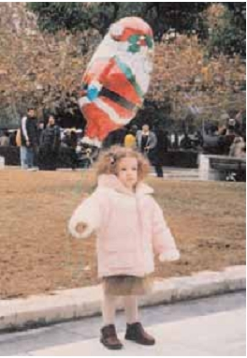

3. Ποιος βοηθάει τον Αρχιμήδη να επιπλέει;

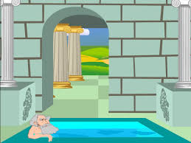

Εύρηκα!